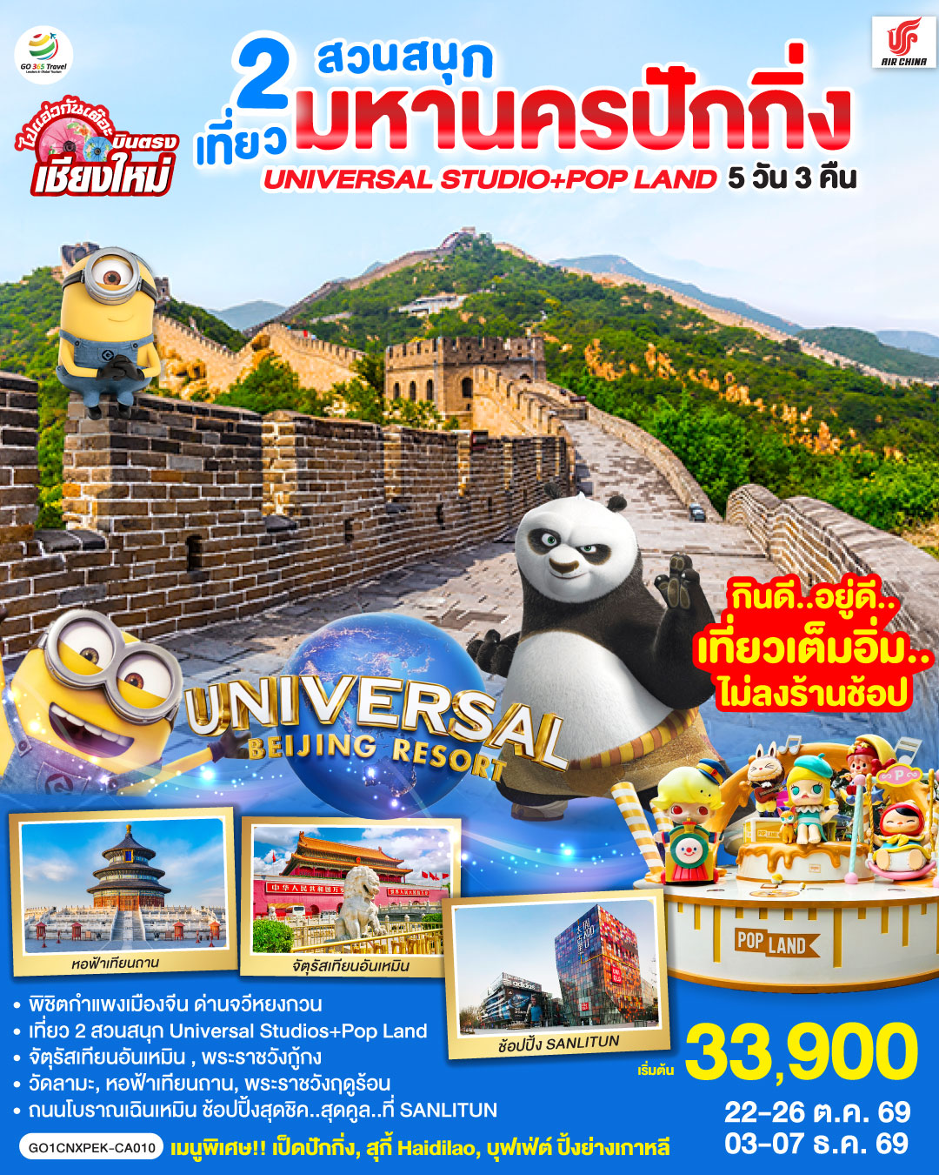
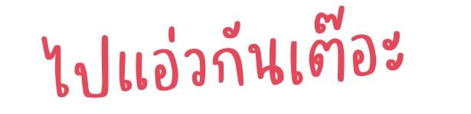
บินตรง..เชียงใหม่
เที่ยว..มหานครปักกิ่ง
เที่ยว 2 สวนสนุก Universal Studios + Pop Land 5วัน 3 คืน

โดยสายการบิน AIR CHINA (CA)
** เที่ยวเต็มอิ่ม..ไม่ลงร้านช้อป**

กําหนดวันเดินทาง | ผู้ใหญ่พัก 2-3 ท่าน ท่านละ  (ไม่มีราคาเด็ก) | พักเดี่ยว  เพิ่มท่านละ
22-26 ต.ค.69 | 33,900.- | 4,500.-
03-07 ธ.ค.69 | 33,900.- | 4,500.-
ราคาทัวร์ข้างต้นยังไม่รวมค่าทิปมัคคุเทศก์ท้องถิ่นและคนขับรถท่านละ 1,500 บาท
ส่วนของหัวหน้าทัวร์ที่ดูแลคณะจากเมืองไทยตามแต่ท่านจะเห็นสมควร
โปรแกรมอาจจะมีการปรับเปลี่ยนตามความเหมาะสมของสภาพอากาศและฤดูกาล

 | โปรแกรมการเดินทาง | เช้า | เที่ยง | ค่ำ | โรงแรมที่พัก
1 | เชียงใหม่ (สนามบินเชียงใหม่) |  |  | ✈
2 | ปักกิ่ง (CA824 :23.05-04.20+1) –จัตุรัสเทียนอันเหมิน-พระราชวังกู่กง-หอฟ้าเทียนถาน-ถนนโบราณเฉียนเหมิน |  |  |  | ARIVA BRIJING WEST HOTEL  หรือเทียบเท่าระดับ 4 ดาว
3 | UNIVERSAL STUDIO BEIJING เต็มวัน (รวมค่าบัตรเข้า + รถรับส่ง) |  | x | x | ARIVA BRIJING WEST HOTEL  หรือเทียบเท่าระดับ 4 ดาว
4 | กำแพงเมืองจีน ด่านจวีหยงกวน-พระราชวังฤดูร้อน  ช้อปปิ้ง Sanlitun |  |  |  | ARIVA BRIJING WEST HOTEL  หรือเทียบเท่าระดับ 4 ดาว
5 | วัดลามะ- POP LAND (CA823 : 17.45-21.50) – เชียงใหม่ (สนามบินเชียงใหม่) |  |  | ✈

วันแรก | เชียงใหม่ (สนามบินเชียงใหม่)
19.30 น. | คณะพร้อมกันที่ สนามบินเชียงใหม่ เคาน์เตอร์สายการบิน AIR CHINA (CA) โดยมีเจ้าหน้าที่คอยให้การต้อนรับและอำนวยความสะดวกก่อนขึ้นเครื่อง (รวมน้ำหนักกระเป๋า 23 กิโลกรัม/ท่านละ1ใบ)
23.05 น. | ออกเดินทางสู่ กรุงปักกิ่ง โดยสายการบิน AIR CHINA เที่ยวบินที่ CA824  (มีอาหารและเครื่องดื่มบริการบนเครื่อง)
วันที่สอง | ปักกิ่ง (CA824 :23.05-04.20+1) –จัตุรัสเทียนอันเหมิน-พระราชวังกู่กง-หอฟ้าเทียนถาน-ถนนโบราณเฉียนเหมิน
04.20+1 น. | เดินทางถึง ท่าอากาศยานนานาชาติกรุงปักกิ่ง ประเทศจีน เวลาท้องถิ่นเร็วกว่าประเทศไทย 1 ชั่วโมง (เพื่อความสะดวกในการนัดหมาย กรุณาปรับนาฬิกาของท่านเป็นเวลาท้องถิ่น) หลังจากท่านได้ผ่านพิธีการตรวจคนเข้าเมืองและศุลกากร
เช้า | รับประทานอาหารเช้า ณ ภัตตาคาร (มื้อที่ 1)
 | นำท่านเที่ยวชม จัตุรัสเทียนอันเหมิน ซึ่งเป็นจัตุรัสที่มีขนาดใหญ่ที่สุดในโลก จัตุรัสเทียนอันเหมิน ตั้งอยู่ใจกลางกรุงปักกิ่ง พื้นที่ทั้งสิ้น 440,000 ตารางเมตร สามารถจุประชากรได้ถึง 1,000,000 คน ปัจจุบันจัตุรัสเทียนอันเหมินนับเป็นจัตุรัสใจกลางเมืองที่ใหญ่ที่สุดในโลก ล้อมรอบด้วยสถาปัตยกรรมที่มีความสำคัญ ได้แก่ หอประตูเทียนอันเหมินที่ตั้งอยู่ทางทิศเหนือสุดของจัตุรัส ธงแดงดาว 5 ดวงผืนใหญ่โบกสะบัดอยู่เหนือเสาธงกลางจัตุรัส อนุสาวรีย์วีรชนใจกลางจัตุรัส มหาศาลาประชาคมด้านทิศตะวันตกของจัตุรัส ตลอดจน พิพิธภัณฑ์การปฏิวัติแห่งชาติและพิพิธภัณฑ์ประวัติศาสตร์ชาติจีนทางฝั่งตะวันออก นอกจากนี้ทางด้านทิศใต้ยังมี หอรำลึกท่านประธานเหมาและหอประตูเจิ้งหยางเหมิน หรือเฉียนเหมิน
นำท่านเดินสู่ พระราชวังต้องห้าม หรือพระราชวังกู้กง สร้างขึ้นในสมัยจักรพรรดิหย่งเล่อแห่งราชวงศ์หมิง เป็นทั้งบ้านและชีวิตของจักรพรรดิในราชวงศ์หมิงและชิงรวมทั้งสิ้น 24 พระองค์ พระราชวังเก่าแก่ที่มีประวัติศาสตร์ยาวนานกว่า 500 ปี มีชื่อในภาษาจีนว่า ‘กู้กง’ หมายถึงพระราชวังเดิม มีชื่อเรียกอีกอย่างหนึ่งว่า ‘จื่อจิ้นเฉิง’ ซึ่งแปลว่า ‘พระราชวังต้องห้าม’ เหตุที่เรียกพระราชวังต้องห้าม เนื่องมาจากชาวจีนถือคติในการสร้างวังว่า จักรพรรดิเปรียบเสมือนบุตรแห่งสวรรค์ ดังนั้นวังของบุตรแห่งสวรรค์จึงต้องเป็น ‘ที่ต้องห้าม’ คนธรรมดาสามัญไม่สามารถล่วงล้ำเข้าไปได้
*** หมายเหตุ ***
เนื่องจากปัจจุบันพระราชวังกู้กง มีกำหนดระยะเวลาการเปิดจองตั๋วทางออนไลน์ล่วงหน้าก่อนวันเข้าชม 7 วัน และจำกัดจำนวนคนเข้าชมต่อวัน หากในกรณีทางแลนด์จีนไม่สามารถจองบัตรเข้าชมได้ทางบริษัทขอเปลี่ยนรายการเป็น วังเก่ากงหวังฝู่ เป็นการทดแทน หรือตามความเหมาะสม

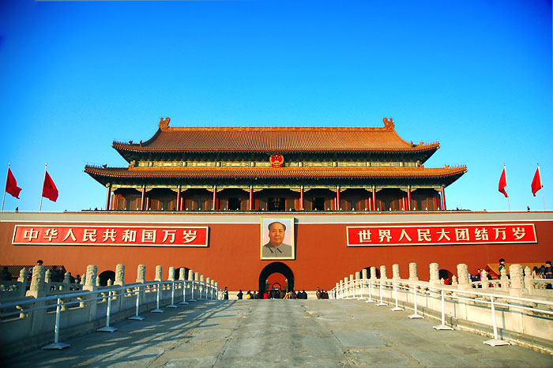

กลางวัน | รับประทานอาหารกลางวัน ณ ภัตตาคาร (มื้อที่ 2)
 | นำท่านเดินทางสู่ หอฟ้าเทียนถาน ตั้งอยู่ทางทิศใต้ของกรุงปักกิ่ง มีเนื้อที่ทั้งหมด 273 เฮกตาร์ เป็นสถานซึ่งจักรพรรดิแห่งราชวงศ์หมิง และราชวงศ์ชิงใช้เป็นที่บวงสรวงเทพยดา ในระยะย่างเข้าฤดูหนาวถึงเดือนอ้ายตามจันทรคติทุกปี พระจักรพรรดิจะเสด็จไปประกอบพระราชพิธีบวงสรวงที่นั่น
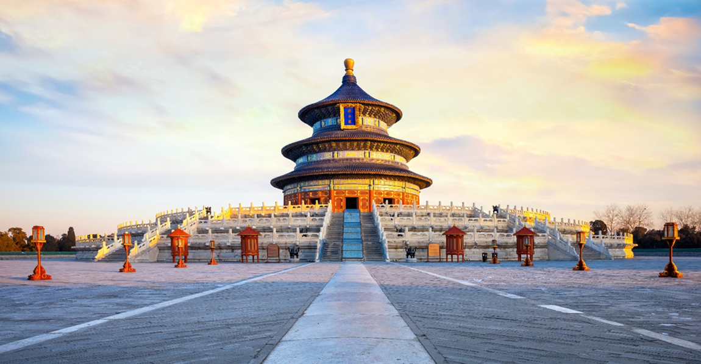

 | นำท่านเดินทางสู่ ถนนโบราณเฉียนเหมิน (Qianmen Shopping Street) เส้นนี้อยู่ใกล้ๆ กับจัตุรัสเทียนอันเหมิน ซึ่งที่ถนน Qianmen จะเป็นสไตล์อาคารโบราณซึ่งเป็นที่อยู่อาศัยของผู้คนและร้านค้า ร้านอาหาร ร้านค้าจะเปิดทั้งกลางวันและกลางคืน เหมาะกับการเดินเล่นชมบรรยากาศความสวยงามเป็นอย่างมาก
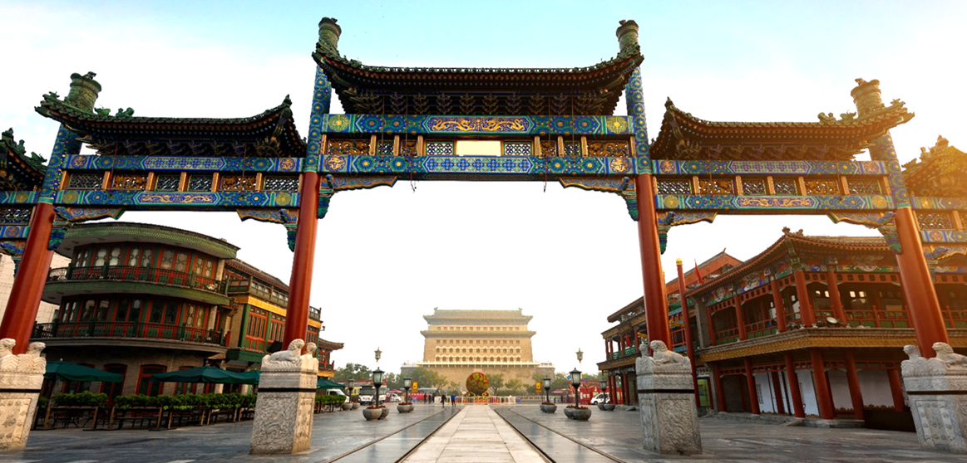

ค่ำ | รับประทานอาหารค่ำ ณ ภัตตาคาร เมนูพิเศษ สุกี้ Haidilao (มื้อที่ 3)
ที่พัก | ARIVA BRIJING WEST HOTEL หรือเทียบเท่าระดับ 4 ดาว
วันที่สาม | UNIVERSAL STUDIO BEIJING เต็มวัน (รวมค่าบัตรเข้า + รถรับส่ง)
เช้า | บริการอาหารเช้า ณ ห้องอาหารของโรงแรม (มื้อที่ 4)
นำท่านเดินทางสู่ สวนสนุก UNIVERSAL STUDIO BEIJING ตั้งอยู่ในย่านถงโจว (Tongzhou) ของกรุงปักกิ่ง มีพื้นที่กว่า 2,500 ไร่ นับเป็นธีมพาร์คแบรนด์ Universal Studios แห่งที่ 5 ของโลก และเป็นแห่งที่ 3 ของเอเชีย (ต่อจาก Universal Studios Japan และ Universal Studios Singapore)
รวบรวมแหล่งท่องเที่ยวต่าง ๆ เครื่องเล่น และการแสดงที่ดีที่สุดจากยูนิเวอร์แซล สตูดิโอ จากทั่วโลก พร้อมทั้งการออกแบบที่สะท้อนถึงมรดกทางวัฒนธรรมของจีน โดยแบ่งพื้นที่เป็น 7 โซน ได้แก่ Kung Fu Panda Land of Awesomeness, Transformers Metrobase, Minion Land, The Wizarding World of Harry Potter, Jurassic World Isla Nublar, Hollywood และ WaterWorld ซึ่งแต่ละโซนก็มีกิจกรรมและความสนุกมากมายที่รอให้ทุกคนเข้าไปเยี่ยมชม
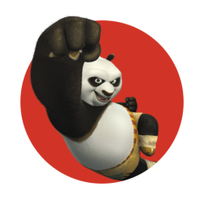


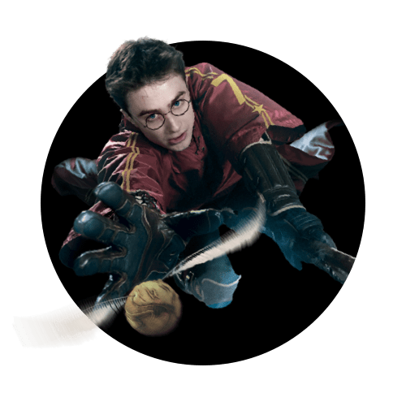
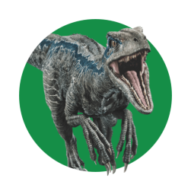
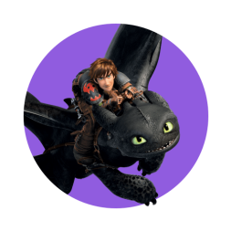
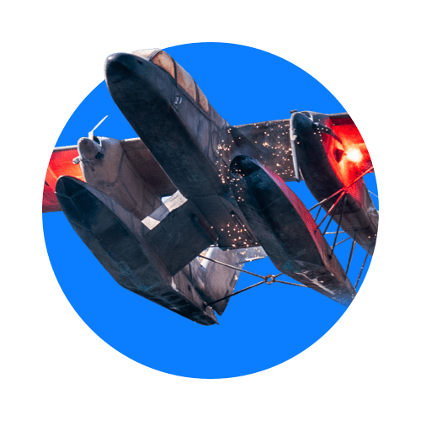

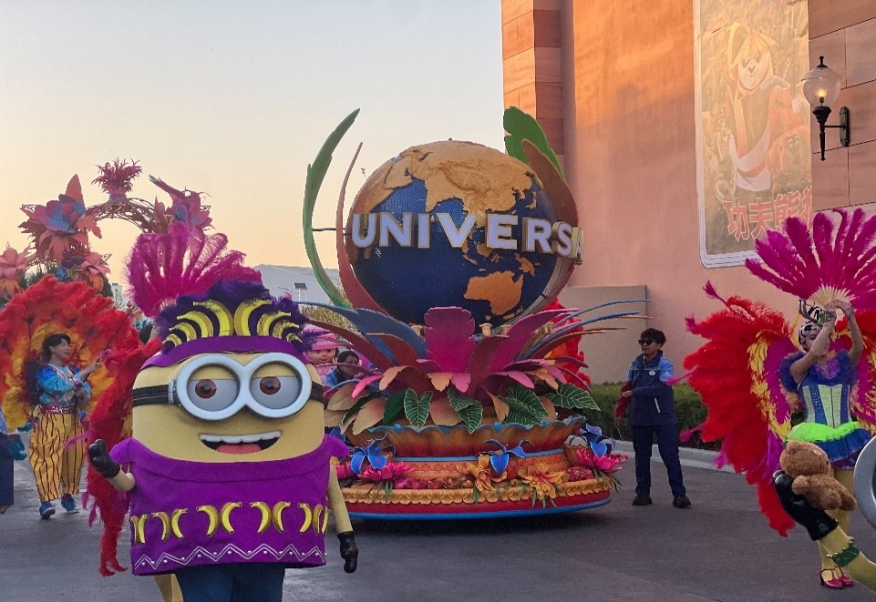
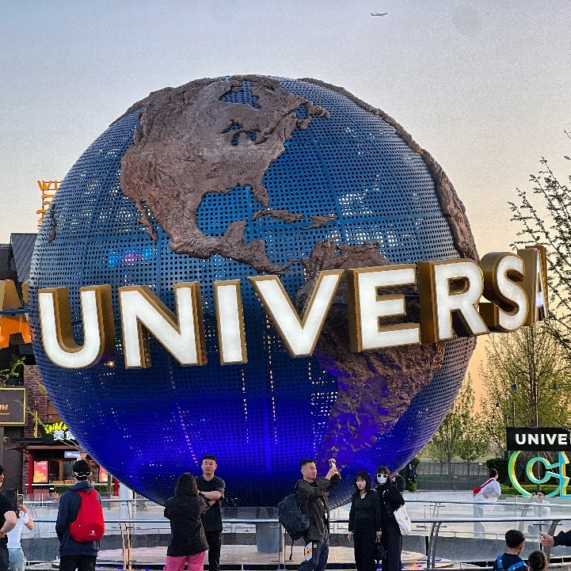
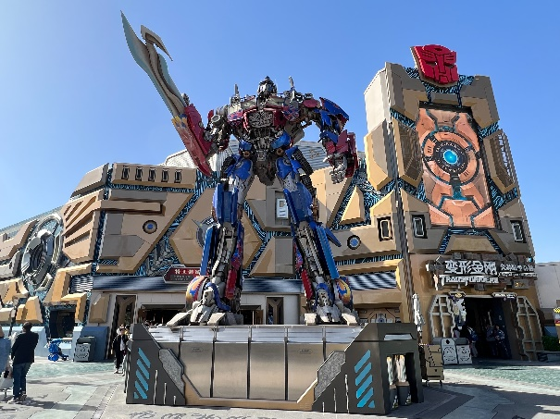
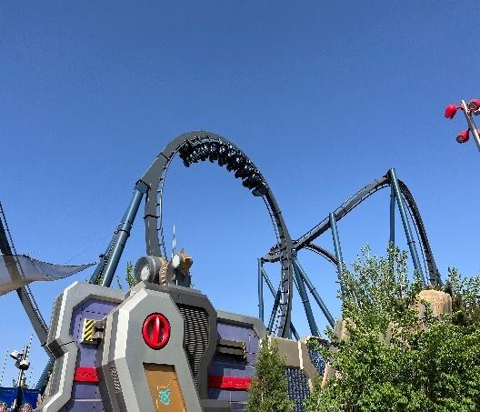
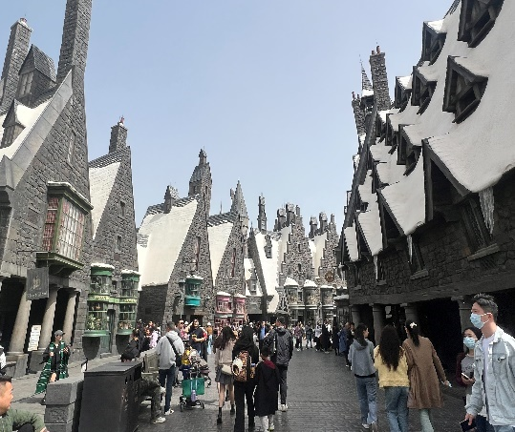

หมายเหตุ: กรณีที่ตรงวันเสาร์หรือวันอาทิตย์ เนื่องจากจะมีนักท่องเที่ยวค่อนข้างเยอะกว่าวันธรรมดา ทางบริษัทฯ
ขอสงวนสิทธิ์ใน การเปลี่ยนแปลงรายการเที่ยว Universal Studio ในวันธรรมดาเพื่อผลประโยชน์ของลูกค้าเป็นสำคัญ
อิสระรับประทานอาหารกลางวันและอาหารค่าตามอัธยาศัย เพื่อความสะดวกในการเล่นเครื่องเล่นอย่างจุใจ
 | สมควรแก่เวลานำท่านเดินทางออกจากสวนสนุก นำท่านกลับเข้าสูที่พัก
ที่พัก | ARIVA BRIJING WEST HOTEL หรือเทียบเท่าระดับ 4 ดาว
วันที่สี่ | กำแพงเมืองจีน ด่านจวีหยงกวน-พระราชวังฤดูร้อน - ช้อปปิ้ง SANLITUN
เช้า | บริการอาหารเช้า ณ ห้องอาหารของโรงแรม (มื้อที่ 5)
 | นำท่านเดินทางสู่ กำแพงเมืองจีนด่านจวีหยงกวน เป็นกำแพงที่มีป้อมคั่นเป็นช่วง ๆ ของจีนสมัยโบราณ สร้างในสมัยพระเจ้าจิ๋นซีฮ่องเต้เป็นครั้งแรก กำแพงส่วนใหญ่ที่ปรากฏในปัจจุบันสร้างขึ้นในสมัยราชวงศ์หมิง ทั้งนี้เพื่อป้องกันการรุกรานจากพวกมองโกล และพวกเติร์ก หลังจากนั้นยังมีการสร้างกำแพงต่ออีกหลายครั้งด้วยกันแต่ภายหลังก็มีเผ่าเร่ร่อนจากมองโกเลียและแมนจูเรียสามารถบุกฝ่ากำแพงเมืองจีนได้สำเร็จ มีความยาวทั้งหมดถึง 6,350 กิโลเมตร และนับเป็นหนึ่งในเจ็ดสิ่งมหัศจรรย์ของโลกยุคกลางด้วย เชื่อกันว่า หากมองเมืองจีนจากอวกาศจะสามารถเห็นกำแพงเมืองจีนได้
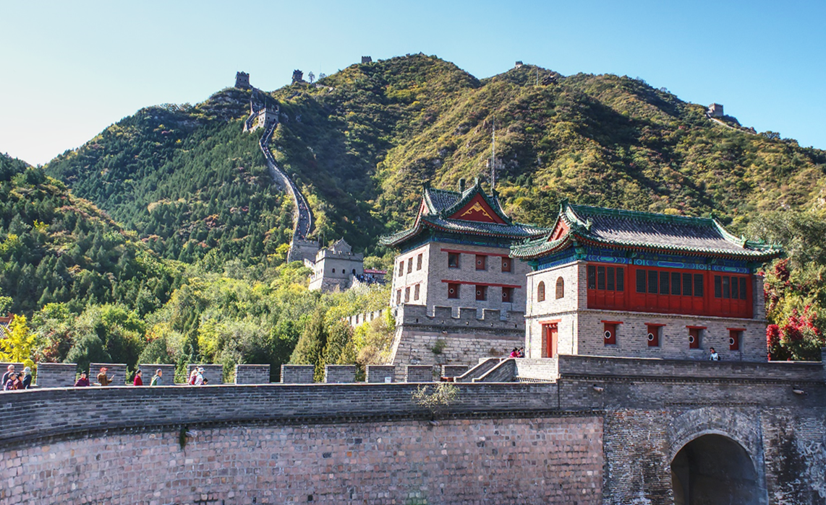

กลางวัน | รับประทานอาหารกลางวัน ณ ภัตตาคาร เมนูพิเศษ เป็ดปักกิ่ง (มื้อที่ 6)
 | นำท่านเดินทางสู่ พระราชวังฤดูร้อนอวี้เหอหยวน ตั้งอยู่ในเขตชานเมืองด้านทิศตะวันตกเฉียงเหนือของกรุงปักกิ่งห่างจากตัวเมืองปักกิ่งประมาณ 15 กิโลเมตร พระราชวังฤดูร้อนอวี้เหอหยวนเดิมเป็นสวนฤดูร้อนและสวนดอกไม้ในสมัยกุบไลข่าน ต่อมาในปี ค.ศ. 1893 พระนางฉือซีไทเฮาได้นำงบประมาณของกองทัพเรือมาบูรณะซ่อมแซมจนเป็นลักษณะที่เห็นในปัจจุบัน ภายในพระราชวังประกอบด้วย ตำหนักเลอโช่วถัง สถานที่ประทับของพระนางฉือซีไทเฮา ตำหนักเริ่นโช่วเตี้ยน สถานที่ว่าราชการของพระนางฉือซีไทเฮา ภูเขาว่านโส้วซาน ทะเลสาบคุนหมิง เก๋งพระหอม ตำหนักเรียงเมฆ เต๋อเหอหยวน ฉางหลาน (ระเบียงยาวลัดเลาะไปตามริมทะเลสาบคุนหมิงตกแต่งด้วยภาพวาดต่างๆ) และตำหนักต่างๆ อีกมากมาย
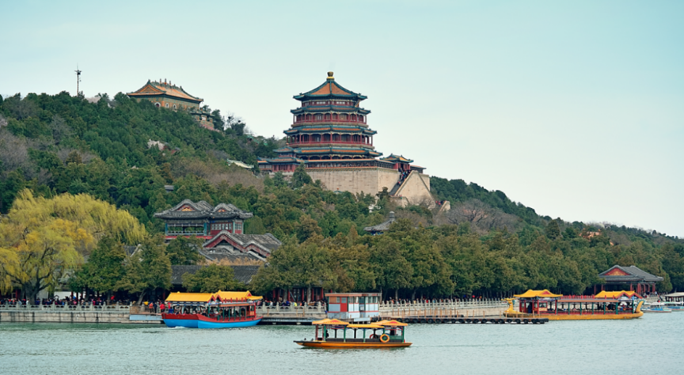
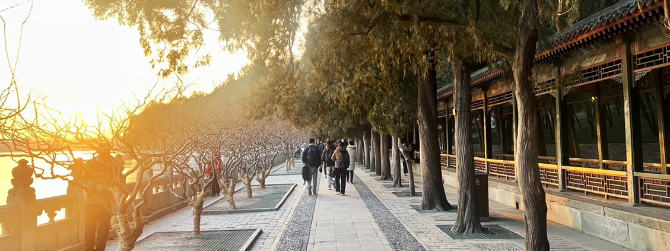

 | จากนั้นนำท่านช้อปปิ้ง Sanlitun (ซานลี่ถุน) เป็นหนึ่งในย่านบันเทิงที่มีชื่อเสียงที่สุดในปักกิ่งย่านหลักในซานหลี่ถุน ได้แก่ ไท่กู่ลี่ ถนนบาร์ สนามกีฬาคนงาน และย่านสถานทูตแหล่วงรวมแฟชั่นและไลฟ์สไตล์วัยรุ่นปักกิ่ง ถนนคนเดินเส้นยาว ๆ ที่เต็มไปด้วยตึกรามสูงใหญ่ทันสมัย ร้านแบรนด์ต่าง ๆ อยู่เต็มไปหมด นอกจากนั้นยังเป็นที่ตั้งของร้านอาหาร ร้านขายเครื่องดื่ม คาเฟ่ และบาร์ในยามค่ำคืนอีกด้วย ที่สุดปลายทางของของซานลี่ถุนเป็นที่ตั้งของห้างสรรพสินค้าขนาดใหญ่อย่าง Taikooli (ไท่คู่ลี่) ที่ชวนให้เราเดินกันสนุกสนานในย่านนี้
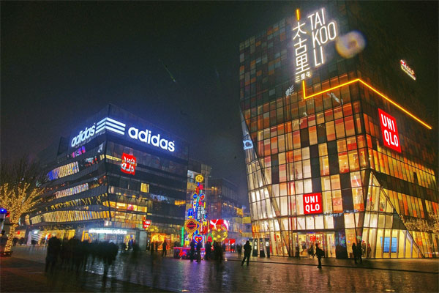
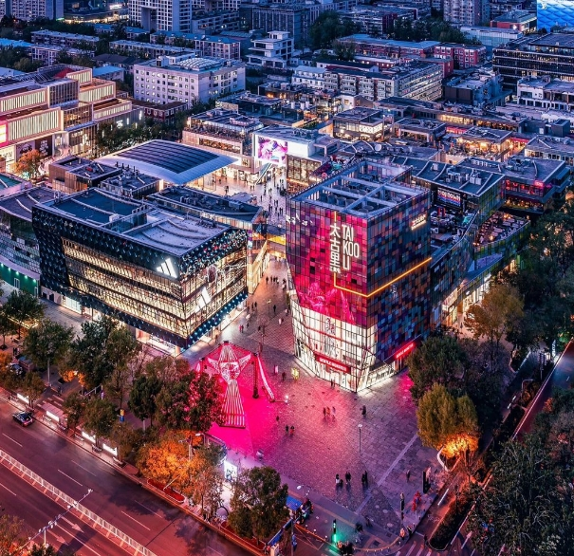

ค่ำ | รับประทานอาหารค่ำ ณ ภัตตาคารเมนูพิเศษ ปิ้งย่างเกาหลี (มื้อที่ 7)
ที่พัก | ARIVA BRIJING WEST HOTEL หรือเทียบเท่าระดับ 4 ดาว
วันที่ห้า | วัดลามะ- POP LAND (CA823 : 17.45-21.50) – เชียงใหม่ (สนามบินเชียงใหม่)
เช้า | รับประทานอาหารเช้า ณ ห้องอาหารของโรงแรม (มื้อที่ 8)
 | นำท่านสู่ วัดลามะ ตั้งอยู่ทางทิศตะวันออกเฉียงเหนือของกรุงปักกิ่ง วัดแห่งนี้สร้างขึ้นตามพระราชโองการของ คังซีฮ่องเต้ เพื่อใช้เป็นที่ประทับสำหรับพระราชโอรสองค์ที่ 4 ที่ชื่อว่า "หย่งเจิ้น" โดยพระองค์ได้พระราชทานพื้นที่ส่วนหนึ่งของวังแห่งนี้ให้กับลามะ "นิกายหมวกเหลือง" หนึ่งในนิกายย่อยของพระพุทธศาสนานิกายธิเบตเพื่อตั้งเป็นวัด ภายหลังที่พระองค์สวรรคต ฮ่องเต้องค์ใหม่ได้พระราชทานพื้นที่ทั้งหมดของวังให้กับวัด และเปลี่ยนชื่อที่นี่เป็น "วัดลามะ" อย่างที่เราเรียกกันในปัจจุบัน ในสมัยก่อนที่นี่จะมีพระทิเบตมาจำพรรษาแต่ปัจจุบันเริ่มน้อยลง เพราะที่แห่งนี้กลายเป็นแหล่งท่องเที่ยวหลักอีกแห่งของเมืองปักกิ่ง
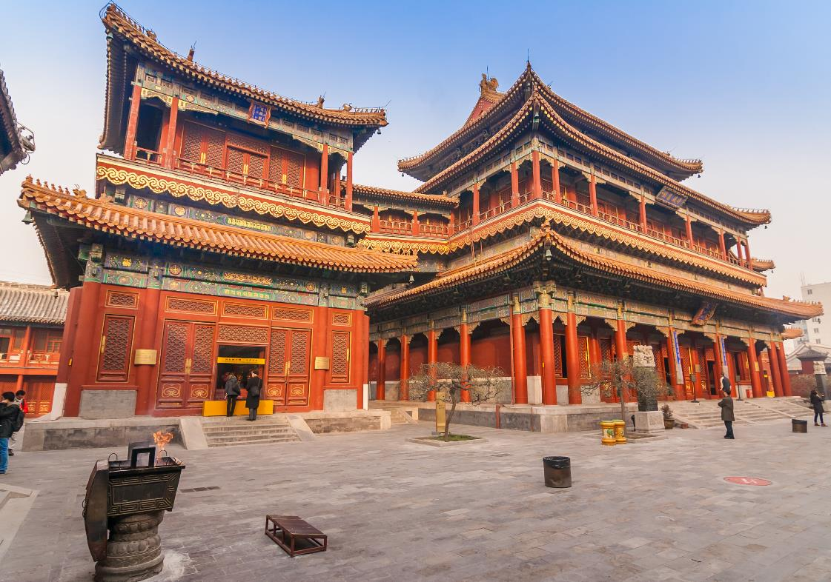

กลางวัน | รับประทานอาหารกลางวัน ณ ภัตตาคาร (มื้อที่ 9)
จากนั้นนำท่านเที่ยวชม สวนสนุก POP LAND (รวมเฉพาะบัตรค่าเข้า) สวนสนุกใหม่ล่าสุดที่ปักกิ่ง POPLAND สวนสนุกสุดน่ารักแห่งแรกของ POPMART เจ้าของ Art toy สุดโด่งดัง มีพื้นที่ 40,000 ตารางเมตร เข้าไปในสวนสนุกแล้วก็เหมือนกับว่าตัวเองอยู่ในโลกแห่งเทพนิยายที่เต็มไปด้วยตัวละครป๊อปมาร์ทที่น่ารักมากมายปรากฏตัวอยู่ทั่วทุกหนแห่ง และทุกมุมสามารถถ่ายรูปสวยๆได้ และยังมีร้านขายสินค้าที่ระลึกของป๊อปมาร์ท ภายในมีตุ๊กตา, ของเล่น, อุปกรณ์เครื่อเขียน, ของประดับต่างๆ น่าซื้อไปเป็นของขวัญและของฝากมากมาย
หมายเหตุ ไม่รวมค่าบัตรเครื่องเล่น
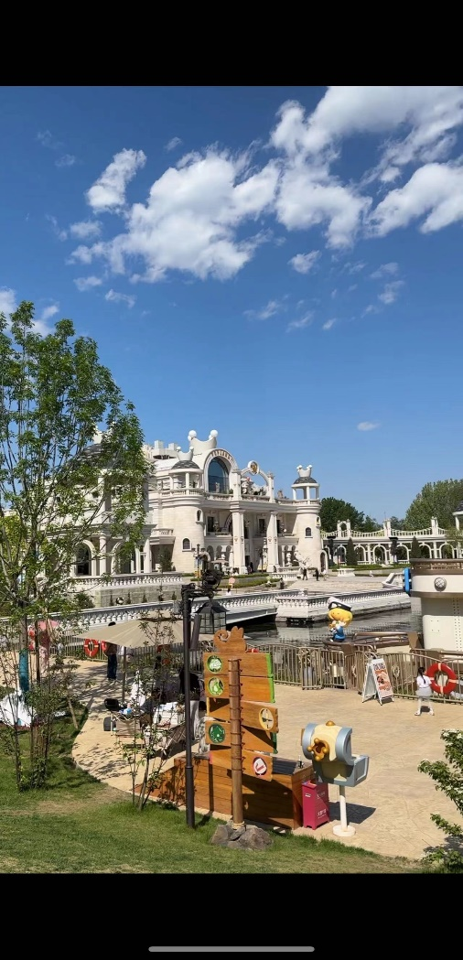
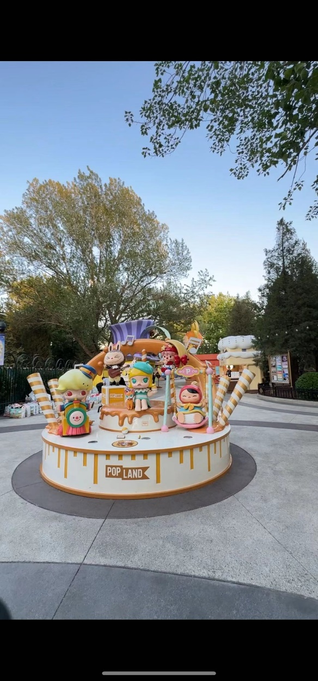
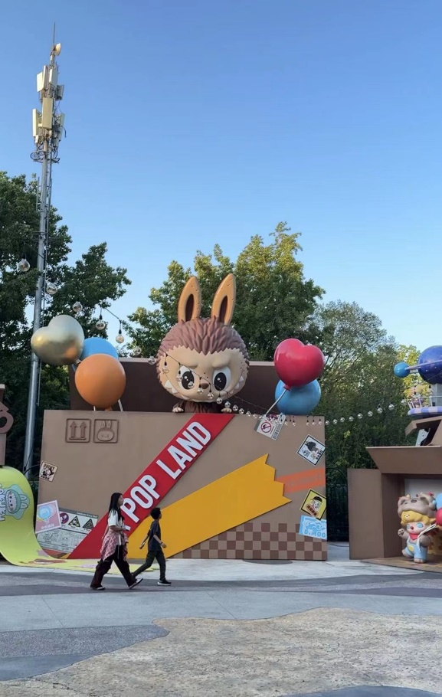

 | สมควรแก่เวลา ให้ท่านตรวจเช็คสัมภาระ เพื่อเดินทางสู่ท่าอากาศยานนานาชาติกรุงปักกิ่ง
17.45 น. | อำลาเมืองปักกิ่งเดินทางกลับสู่ สนามบินเชียงใหม่ ประเทศไทย โดยสายการบิน AIR CHINA เที่ยวบินที่ CA823(มีอาหารและเครื่องดื่มบริการบนเครื่อง)
21.50 น. | เดินทางกลับถึงสนามบินเชียงใหม่ โดยสวัสดิภาพ

